Úhly – přijímačky na SŠ

Кути – вступні екзамени на середню школу

Procvičuj reálné příklady na příjímací zkoušky z matematiky

Практикуй реальні приклади на вступні екзамени з математики
Nebojte se matematiky III: Úhly II

_______________________________________________________
- Кут B у трикутнику АВС має величину 60⁰. Величини інших кутів мають співвідношення 1 : 2.
Яка величина найменшого внутрішнього кута трикутника АВС?
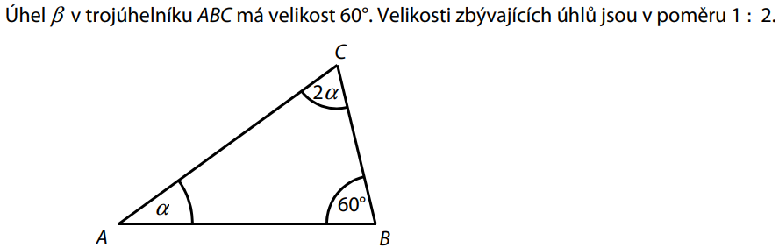
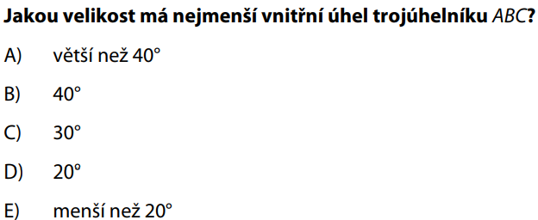¨

2. Яка величина кута y?
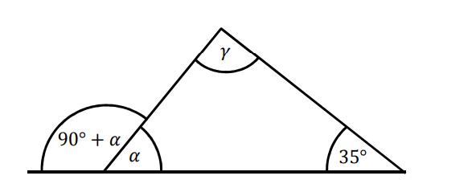

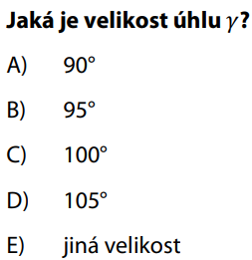

3. Яка величина кута y?

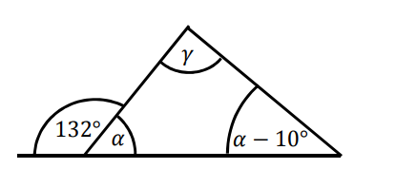

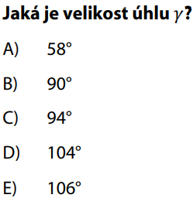

4. Чому дорівнює a+b?
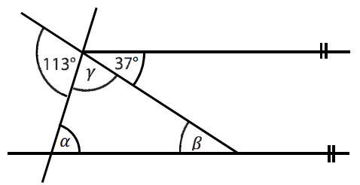
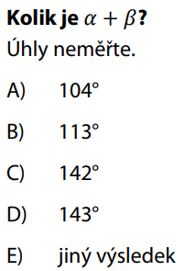

5. Яка величина кута …?
Не міряйте кути, вирахуйте їх.

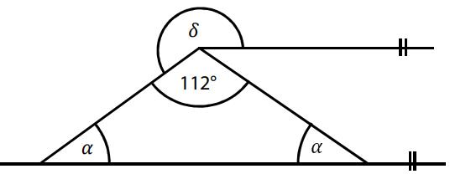
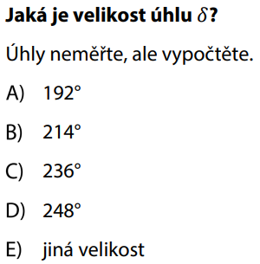

Výsledky:
Результати:

Součet úhlů v trojúhelníku Сума кутів у трикутнику: α + 2α + 60 = 180º
3α = 120
α = 40º
Odpověď: B

Vedlejší úhly Сусідні кути: 90 + α + α = 180º
2α = 90
α = 45º
Součet úhlů v trojúhelníku Сума кутів у трикутнику 180º
γ + 45 + 35 = 180
γ = 100º
Odpověď: C

Vedlejší úhly Сусідна кути: 132 + α = 180º
α = 58º
Součet úhlů v trojúhelníku Сума кутів у трикутнику 180º
γ + 58 + 48 = 180
γ = 94º
Odpověď: C

Vedlejší úhly Сусідні кути: 113 + γ = 180º
γ = 67º
Součet úhlů v trojúhelníku Сума кутів у трикутнику 180º
α + β + γ = 180
α + β + 67 = 180
α + β = 113º
Odpověď: B

Součet úhlů v trojúhelníku Сума кутів у трикутнику 180º
2α + 112 = 180
α = 34º
Prodloužení levé ramene trojúhelníku vidíme, že úhel δ se skládá z úhlu přímého a úhlu α (souhlasný)
δ = 180 + α
δ = 214º
Odpověď: B

Autor: Petr Chára
Toto dílo je licencováno pod licencí Creative Commons [CC BY-NC 4.0]. Licenční podmínky navštivte na adrese [https://creativecommons.org/choose/?lang=cs]

